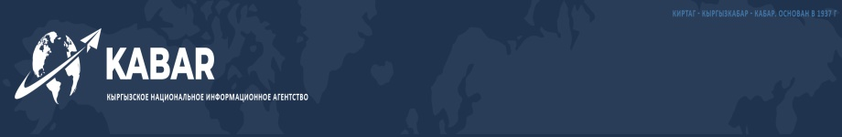

Подготовка Кыргызстана к изменению климата: реальные шаги и вызовы
21/09/23 https://kabar.kg/news/

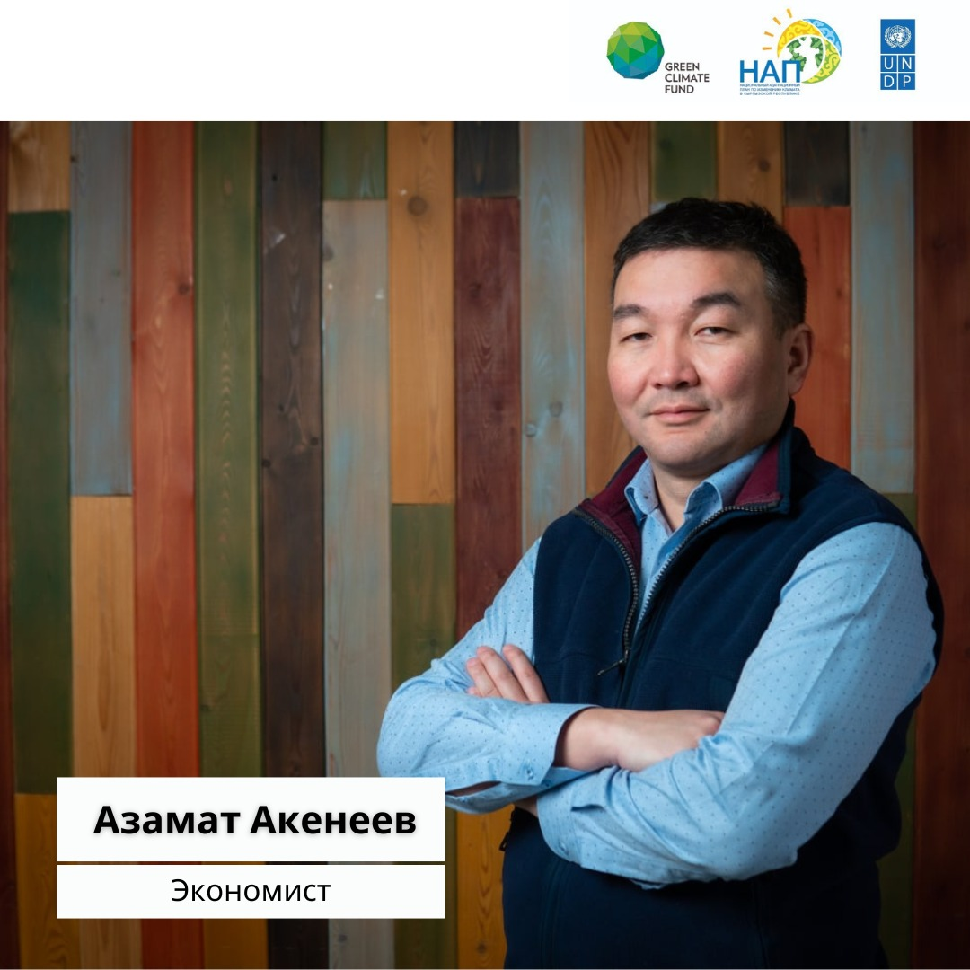

Бишкек, 21.09.23. /Кабар/. В 2019 году Кыргызская Республика присоединилась к Парижскому соглашению – первому в истории мировому правовому документу, который обязывает страны объединить усилия в борьбе с изменением климата и адаптироваться к его последствиям. Национальный план адаптации станет важным средством выражения намерений Кыргызстана и его международной активности в сфере климатических изменений. Этот план направлен на укрепление устойчивости страны к уже наблюдаемым и будущим климатическим изменениям, подготовку общества и экономики к новым вызовам.
Правительство Кыргызской Республики на основании выводов Третьего Национального Сообщения в РКИК ООН определило, что наиболее уязвимыми к изменению климата секторами являются:
1. Управление бедствиями и чрезвычайными ситуациями;
2. Здравоохранение;
3. Сохранение биоразнообразия;
4. Сельское хозяйство и ирригация;
Для эффективной борьбы с отрицательными последствиями изменения климата во всех секторах необходимо определить законодательные рамки, обеспечить финансовую поддержку и назначить ответственных исполнителей на всех уровнях государственного управления. В настоящее время в этом направлении работает проект международной технической помощи, поддерживаемый ПРООН и Зеленым климатическим фондом, с целью разработки Национального адаптационного плана (НАП) для среднесрочного и долгосрочного планирования и реализации адаптационных мер к изменению климата в Кыргызской Республике.
Каждая сторона Парижского соглашения должна разработать определяемый на национальном уровне вклад ОНУВ и обновлять его каждые пять лет. ОНУВ – это план действий по сокращению выбросов и адаптации к изменению климата. Кыргызстан разработал и утвердил ОНУВ в 2021 году. Согласно ему выделены четыре приоритетных сектора для адаптации к климатическим изменениям, с указанием необходимого финансирования, которое нужно мобилизовать до 2025 года:
- Управление бедствиями и чрезвычайными ситуациями - 309,90 млн долларов США.
- Здравоохранение - 144,05 млн долларов США.
- Сохранение биоразнообразия - 46,15 млн долларов США.
- Сельское хозяйство и ирригация - 2 253,65 млн долларов США.
В 2023 году проведен анализ бюджетов министерств, ответственных за указанные секторы, с целью оценки выделения средств на подготовку к изменению климата и смягчению его негативных последствий.
Сектор "Здравоохранение":
Общие расходы Министерства здравоохранения на 2023 год составили чуть более 9,7 миллиарда сомов, что эквивалентно 113,4 миллионам долларов США. Прогнозы на ближайшие два года предполагают увеличение расходов до уровня 120,2 миллиона долларов США.
На период с 2021 по 2025 годы Министерством здравоохранения утверждены пять программ, включающих широкий спектр мероприятий для улучшения системы здравоохранения. Однако обзор показал, что ни один из государственных инвестиционных проектов не фокусируется на адаптации к изменению климата. Таким образом, финансовые потребности в размере 144,05 миллиона долларов США остаются непокрытыми.
Сектор "Сельское хозяйство и ирригация":
Общие расходы Министерства сельского хозяйства на 2023 год составили почти 6,6 миллиарда сомов, что приблизительно равно 76 миллионам долларов США. Прогнозы на ближайшие годы предполагают стабилизацию бюджета на уровне, незначительно превышающем 90-100 миллионов долларов США, с долей внешнего финансирования, составляющей 49%.
Из шести программ Министерства ни одна не является полностью адаптированной к изменению климата, но две из них учитывают адаптацию в некоторой степени. Общие расходы на адаптацию к климатическим изменениям в бюджете Министерства в период с 2021 по 2025 год составляют более 16,7 миллиарда сомов, что приблизительно равно 193 миллионам долларов США, или 51% от общих расходов на этот период. Большая часть этих средств предоставляется международными проектами, направленными на модернизацию водных ресурсов и ирригационной инфраструктуры в уязвимых районах, подверженных климатическим изменениям. Однако выделенные 193 миллиона долларов США всё равно составляют всего 8,5% от необходимого финансирования.
Сектор "Биоразнообразие":
Бюджет Министерства природных ресурсов, экологии и технического надзора в период с 2021 по 2025 годы колеблется от 476 тысяч до 11,3 миллионов долларов США. Самая большая сумма – 11,3 миллиона долларов США – утверждена на 2025 год.
Ни одно из мероприятий, включенных в бюджет Министерства, не было классифицировано как направленное на адаптацию к изменению климата. Большинство программ не уделяют должного внимания адаптации к климатическим изменениям. Общие расходы на меры по адаптации к изменению климата в этом секторе оцениваются в 5 миллионов долларов США на период с 2021 по 2025 год, что составляет около 11% от потребностей.
Сектор "Чрезвычайные ситуации":
Общие расходы Министерства по чрезвычайным ситуациям на 2023 год составили чуть более 7,5 миллиарда сомов, что эквивалентно более чем 87 миллионам долларов США. Прогнозы на ближайшие два года предполагают увеличение до уровня 116,8 миллионов долларов США.
Ни одна из пяти программ, включенных в бюджет Министерства, не является полностью направленной на адаптацию к изменению климата. Три программы классифицированы как, по крайней мере, частично учитывающие адаптацию к климатическим изменениям. Всего расходы на адаптацию к изменению климата в рамках Министерства по чрезвычайным ситуациям составляют 139 миллионов долларов США на период с 2021 по 2025 год, что является менее чем половиной от общих потребностей.
Выводы
По результатам обзора можно сделать вывод, что адаптация к изменению климата не полностью учитывается при инвестиционном планировании и составлении бюджета на министерском уровне. Наибольший дефицит финансирования наличествует в секторах здравоохранения и биоразнообразия, где государственное финансирование адаптации к изменению климата практически отсутствует.
Наилучшая ситуация с финансированием в секторе чрезвычайных ситуаций, хотя и там оно составляет менее половины от потребностей. Но наибольших ресурсов требует сектор сельского хозяйства и ирригации, где государству необходимо изыскать около $2 млрд, что во много раз превышает бюджет МСХ. Такие суммы не могут быть покрыты только за счет бюджета, необходимо привлечение частных инвестиций, в первую очередь во внедрение водосберегающих технологий полива, высадке засухоустойчивых сортов, ирригационной инфраструктуры и т.д.
Правительство Кыргызской Республики начало вести целенаправленную политику по мобилизации внешних и внутренних ресурсов по вопросам изменениям климата, основываясь на разработанных и разрабатываемых стратегических документах.

